Vejledning; Find huslejer og socioøkonomiske data på afdelingsniveau i Landsbyggefondens datavarehus
NB: Du skal på forhånd have erhvervs MitID.
Hvis du er boligorganisation, kan du se egne afdelinger. Kommuner kan se data for alle afdelinger i kommunen. Hvis boligorganisationer i en kommune går sammen om at ønske en fælles udlejningsaftale, kan BL hjælpe med tværgående data.
- Gå ind på LBF - Landsbyggefonden (www.lbf.dk)
- Klik på selvbetjening
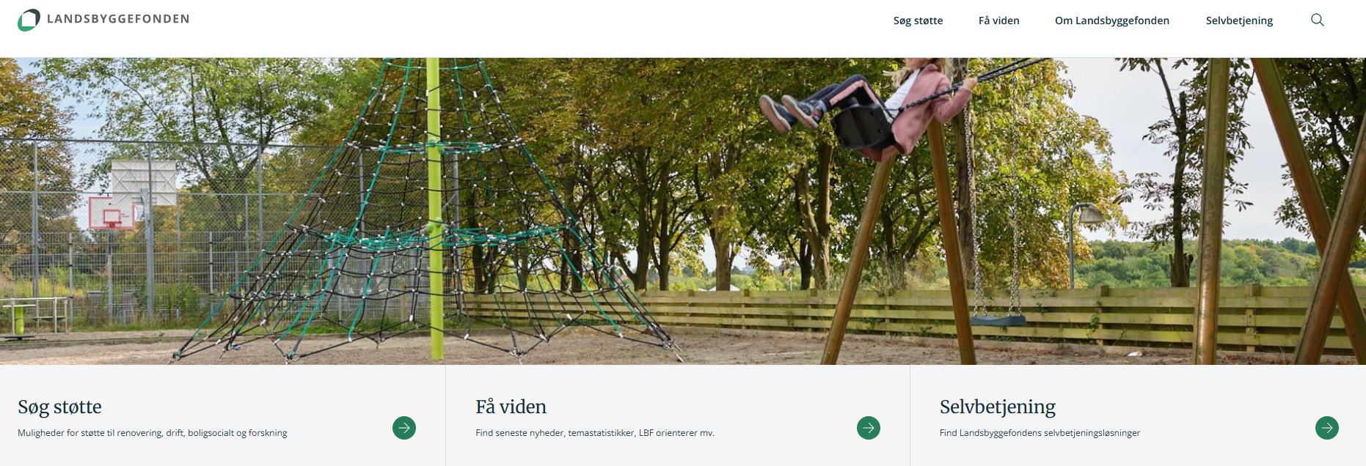
- Find ”Det Almene Datavarehus” på listen (den er alfabetisk, dvs. under ”D”)
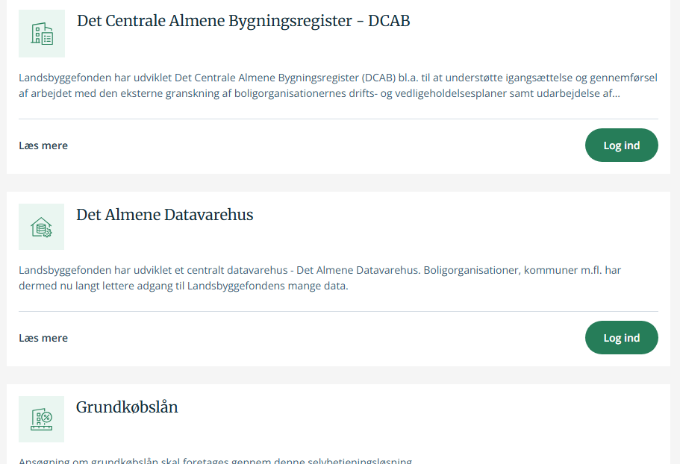
- Log-ind med Min-id
- På startsiden, vælg ”Husleje”
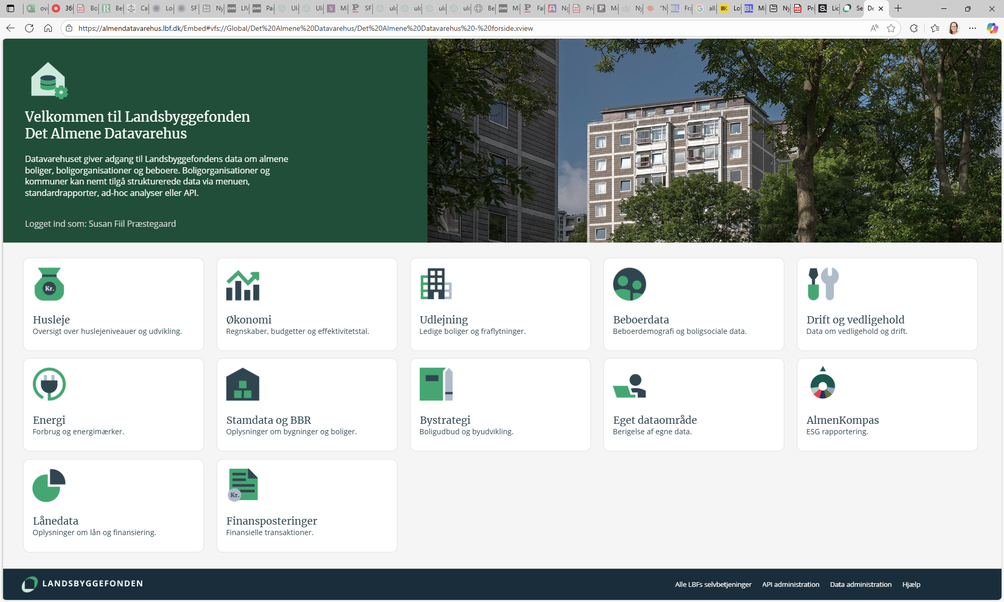
- På huslejesiden – vælg Redskab til udlejnings- og anvisningsaftaler
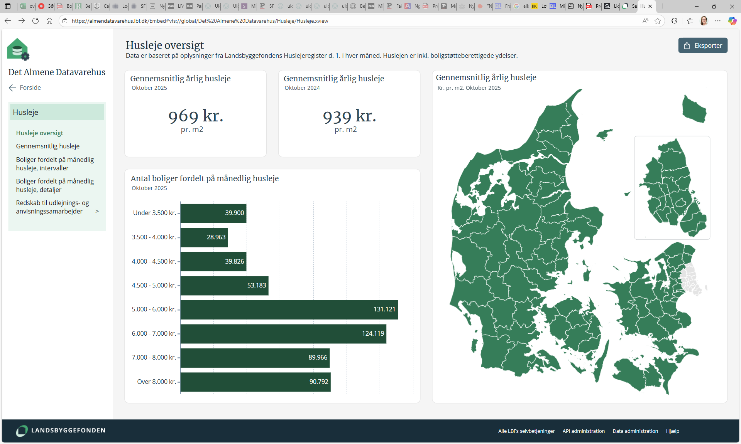
- Administrationsorganisationer skal angive en boligorganisation ad gangen. Kommuner kan angive kommunen
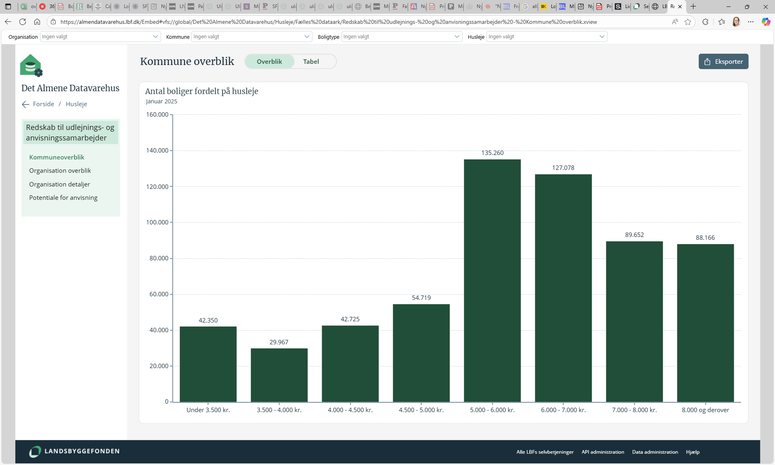

- Vælg ”Potentiale for anvisning”

- På skærmen ser man umiddelbart en række oplysninger om boligpriser og fraflytningsprocenter. Vælg fanen ”Sociale kriterier”
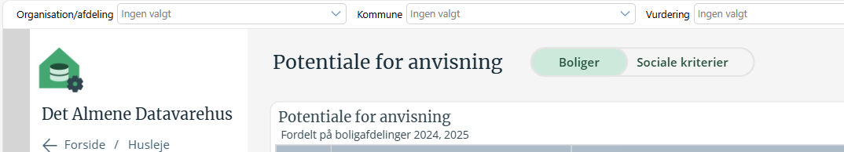
Her ses parallelsamfundskriterier opgjort på afdelingsniveau.
Diskretionsgrænser:
- Man kan kun se data for afdelinger med mindst 50 boliger/100 beboere
- Tal i enkelte felter skal repræsentere mindst 4 personer. Derfor vil der for mange mindre afdelinger ikke være en angivelse af andel dømte.
Farvemarkeringer:
- Rød: Afdelingen ville være udsat boligområde, hvis der havde været 1.000 beboere
- Gul: Afdelingen ville være forebyggelsesområde, hvis der havde været 1.000 beboere
- Grøn: Afdelingen ville ikke være på en liste
- Ingen farve: Afdelingen er for lille til at der kan skabes relevante data

